**Московский авиационный институт**

(национальный исследовательский институт)

**Лабораторные работы**

**По курсу**

**Численные методы**

Выполнил: Смирнов Д.А.

Группа: М8О-403Б-18

Москва 2021

**Лабораторная №1**

Задание

Используя явную и неявную конечно-разностные схемы, а также схему Кранка - Николсона, решить начально-краевую задачу для дифференциального уравнения параболического типа. Осуществить реализацию трех вариантов аппроксимации граничных условий, содержащих производные: двухточечная аппроксимация с первым порядком, трехточечная аппроксимация со вторым порядком, двухточечная аппроксимация со вторым порядком. В различные моменты времени вычислить погрешность численного решения путем сравнения результатов с приведенным в задании аналитическим решением. Исследовать зависимость погрешности от сеточных параметров.

Вариант 8

Коэффициенты a,b,c:

4,0,2

, .



,

Аналитическое решение: .

Теория

Классическим примером уравнения параболического типа является уравнение теплопроводности (диффузии). В одномерном по пространству случае однородное (без источников энергии) уравнение теплопроводности имеет вид

$$\frac{∂u}{∂t}=a^{2}\frac{∂^{2}u}{∂x{}^{2}}, 0<x<l, t>0. (1)$$

Граничные условия первого рода:

$$u\left(0,t\right)= φ_{0}\left(t\right), x=0, t>0$$

$$u\left(l,t\right)= φ_{l}\left(t\right), x=l, t>0 (2)$$

Начальные условия:

$$u\left(x,0\right)= ψ\left(t\right), 0≤x≤l, t=0 (4)$$

Задача (1) - (4) называется первой начально-краевой задачей для уравнения теплопроводности.

Если же на границах $x=0, x=l$ заданы значения производных искомых функций по пространственной переменной

$$\frac{∂u(0,t)}{∂t}=φ_{0}\left(t\right), x=0, t>0 (5)$$

$$\frac{∂u(l,t)}{∂t}=φ_{l}\left(t\right), x=l, t>0 (6)$$

То есть граничные условия второго рода, то задачу (1), (5), (6), (4) называют второй начально-краевой задачей для уравнения теплопроводности (1).

Если на границах заданы линейные комбинации искомой функции и ее производной по пространственной переменной.

$$α\frac{∂u(0,t)}{∂x}+βu\left(0,t\right)=φ_{0}\left(t\right), x=0, t>0 (7)$$

$$γ\frac{∂u(0,t)}{∂x}+δu\left(0,t\right)=φ_{l}\left(t\right), x=l, t>0 (8)$$

То есть граничные условия третьего рода, то задачу (1), (7), (8), (4) называют третьей начально-краевой задачей для уравнения теплопроводности (1).

Методы решения:

**Явная конечно-разностная схема** для решения уравнения параболического типа:

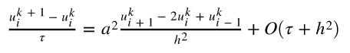

Сеточную функцию можно выразить $u_{i}^{k+1}$ :



Схема является условно устойчивой с условием, накладываемым на сеточные характеристики $τ,h$ :



**Неявная конечно-разностная схема** для решения уравнения параболического типа:

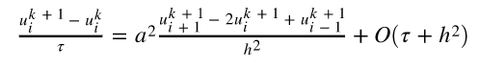

Сеточную функцию на верхнем временном слое можно получить из решения СЛАУ с трехдиагональной матрицей.

Эта СЛАУ в форме, пригодной для использования метода прогонки, имеет вид:



**Неявно-явная схема** с весами:

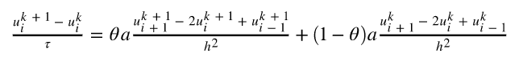

При $ϑ=1$  имеем полностью неявную схему, при $ϑ=0$   - полностью явную схему, и $ϑ=\frac{1}{2}$  - схему Кранка-Николсона.

Для схемы Кранка-Николсона порядок аппроксимации составляет при $O(τ^{2}+h^{2})$ ,

Схема Кранка-Николсона при $ϑ=\frac{1}{2}$   абсолютно устойчива и имеет второй порядок аппроксимации по времени и пространственной переменной x.

Код:

Определим функции для аппроксимаций граничных условий:

def implicitApprox1(stepH,stepTau,k,m,param_a,param_c,a,b,c,d):

    # двухточечная со вторым порядком точности

    a[0] =  - (1 / (2*stepH))

    c[0] = 1 / (2*stepH)

    d[0] = LEFT((k+1) * stepTau,param_a,param_c)

    c[1] = c[1] - a[1]*c[0]/a[0]

    d[1] = d[1] - a[1]*d[0]/a[0]

    b[m - 1] = 1

    d[m - 1] = RIGHT((k+1) * stepTau,param_a,param_c)

    d[m - 2] = d[m - 2] - d[m - 1]*c[m - 2]

def implicitApprox2(SOLVE,stepH,stepTau,k,m,param_a,param_c,a,b,c,d):

    # трехточечная со вторым порядком точности

    alpha = 1

    beta = 0

    delta = 1

    gamma = 0

    param_b = 0

    b[0] = 2*param_a/stepH + stepH/stepTau - param_c*stepH - (beta/alpha)*(2*param_a - param_b*stepH)

    c[0] = - 2*param_a/stepH

    d[0] = (stepH/stepTau)*SOLVE[k][0] - LEFT((k+1) * stepTau,param_a,param_c) * (2*param_a - param_b*stepH)/alpha

    a[m - 1] = 0

    b[m - 1] = 1

    d[m - 1] = RIGHT((k+1) * stepTau,param_a,param_c)

**Неявный метод**

def implicit(param_a, param_c, stepH, stepTau, m, n, approx_type = 0):

    x_end = 0

    x_start = np.pi/2

    SOLVE = FIRST(x_end, stepH, m, n)

    sigma = param_a / stepH**2

    for k in range(0,n-1):

        a = np.zeros(m)

        b = np.zeros(m)

        c = np.zeros(m)

        d = np.zeros(m)

        for j in range(1, m-1):

            a[j] = sigma

            b[j] = - (1/stepTau + 2 * sigma - param_c)

            c[j] = sigma

            d[j] = - SOLVE[k][j]/stepTau

        if approx_type == 0:

            implicitApprox0(stepH,k,m,param_a,param_c,b,c,d)

        if approx_type == 1:

            implicitApprox1(stepH,stepTau,k,m,param_a,param_c,a,b,c,d)

        elif approx_type == 2:

            implicitApprox2(SOLVE,stepH,stepTau,k,m,param_a,param_c,a,b,c,d)

        if approx_type != 1:

            Y = runMethod(a, b, c, d, m)

        else:

            Y = preRun(a, b, c, d, m)

        SOLVE[k + 1] = Y

    return SOLVE

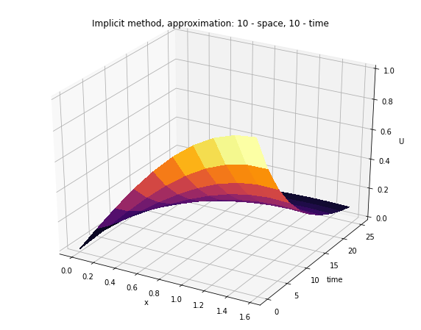

Ошибка 0.04987056081427133

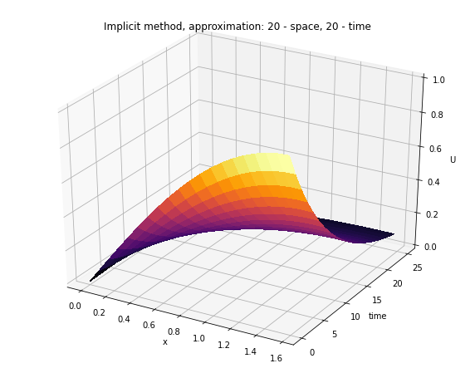

Ошибка 0.03639311412484216

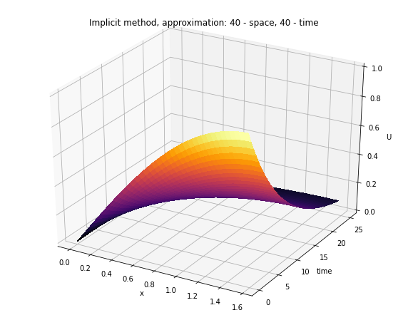

Ошибка 0.02609729391352843

Ошибка с различным шагом по времени

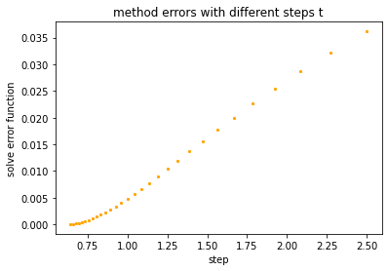

Ошибка с различным шагом по пространству

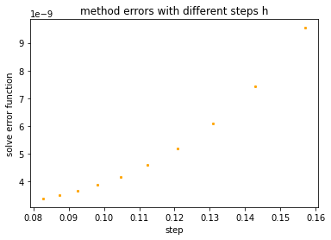

**Явный метод**

def explicit(param_a, param_c, stepH, stepTau, m, n, approx_type = 0):

    x_end = 0

    x_start = np.pi/2

    SOLVE = FIRST(x_end, stepH, m, n)

    sigma = param_a / stepH**2

    for k in range(0,n-1):

        for j in range(1, m-1):

            Rpart = sigma*(SOLVE[k][j+1] - 2*SOLVE[k][j] + SOLVE[k][j-1]) + param_c*(SOLVE[k][j])

            SOLVE[k+1][j] = SOLVE[k][j] + Rpart*stepTau

        if approx_type == 0:

            # двухточечная с первым порядком точности

            b = - (1 / stepH)

            c = SOLVE[k][1] / stepH

            d = LEFT(k * stepTau,param_a,param_c)

            SOLVE[k+1][0] = (d - c)/b

            d = RIGHT(k * stepTau,param_a,param_c)

            SOLVE[k+1][m-1] = d

        if approx_type == 1:

            # двухточечная со вторым порядком точности

            b =  - (1 / (2*stepH))

            c = SOLVE[k][2] * (1 / (2*stepH))

            d = LEFT(k * stepTau,param_a,param_c)

            SOLVE[k+1][0] = (d - c)/b

            d = RIGHT(k * stepTau,param_a,param_c)

            SOLVE[k+1][m-1] = d

        elif approx_type == 2:

            # трехточечная со вторым порядком точности

            a = (4*SOLVE[k][1] - SOLVE[k][2])/(2*stepH)

            b = (-3/(2*stepH) - 1)

            c = LEFT(k * stepTau,param_a,param_c)

            SOLVE[k+1][0] = (c - a)/b

            c = RIGHT(k * stepTau,param_a,param_c)

            SOLVE[k+1][m-1] = c

    return SOLVE

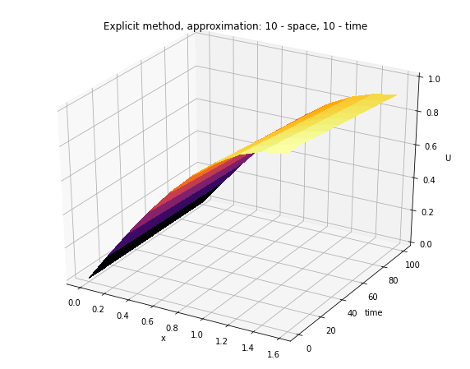

Ошибка 1.2345342223122427e-05

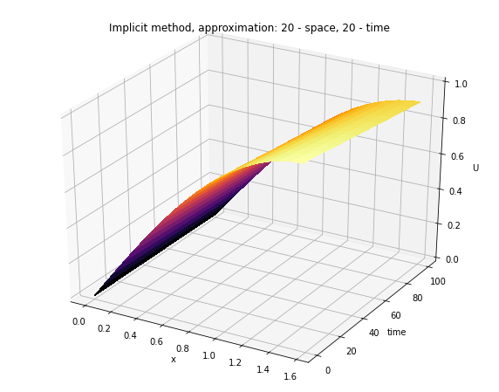

Ошибка 1.6485390830811178e-06

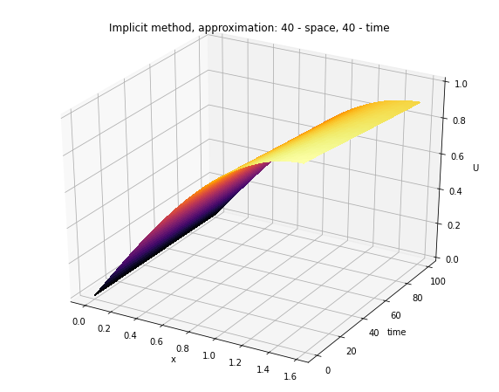

Ошибка 2.791480720467311e-07

Ошибка с разным шагом по времени

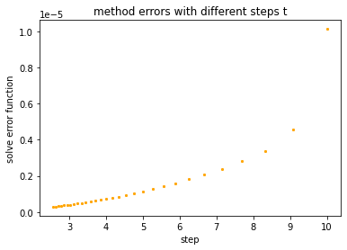

Ошибка с разным шагом по пространству

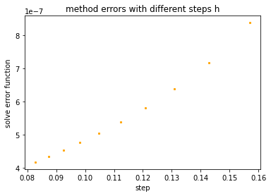

**Метод KN**

def KN(param_a, param_c, stepH, stepTau, m, n, x_end, approx_type = 0):

    SOLVE = FIRST(x_end, stepH, m, n)

    sigma = param_a / stepH**2

    for k in range(0,n-1):

        a = np.zeros(m)

        b = np.zeros(m)

        c = np.zeros(m)

        d = np.zeros(m)

        for j in range(1, m-1):

            Rpart = param_a*(SOLVE[k][j+1] - 2*SOLVE[k][j] + SOLVE[k][j-1])/stepH**2 +param_c*SOLVE[k][j]

            a[j] = sigma/2

            b[j] = - (1/stepTau + sigma - param_c/2)

            c[j] = sigma/2

            d[j] = - SOLVE[k][j]/stepTau - Rpart/2

        if approx_type == 0:

            implicitApprox0(stepH,k,m,param_a,param_c,b,c,d)

        if approx_type == 1:

            implicitApprox1(stepH,stepTau,k,m,param_a,param_c,a,b,c,d)

        elif approx_type == 2:

            implicitApprox2(SOLVE,stepH,stepTau,k,m,param_a,param_c,a,b,c,d)

        if approx_type != 1:

            Y = runMethod(a, b, c, d, m)

        else:

            Y = preRun(a, b, c, d, m)

        SOLVE[k + 1] = Y

    return SOLVE

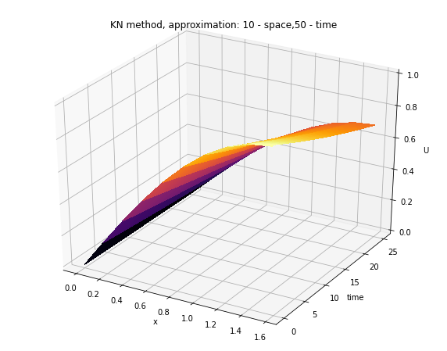

Ошибка 3.0277003702938885e-07

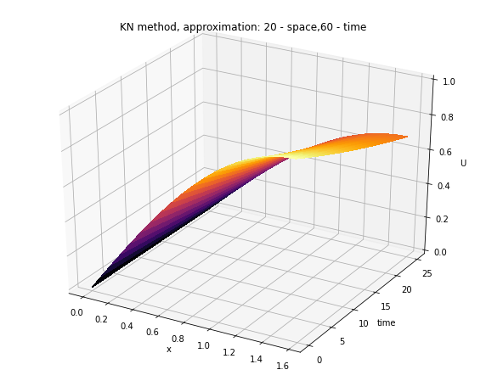

Ошибка 8.864703263892001e-09

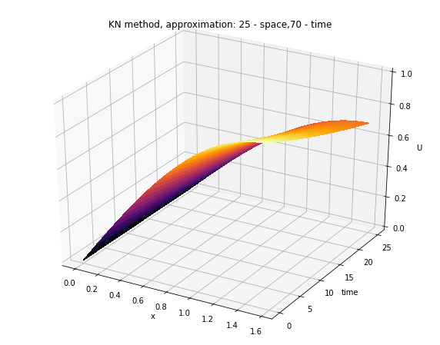

Ошибка 3.136201986373934e-09

Ошибка с разным шагом по времени:

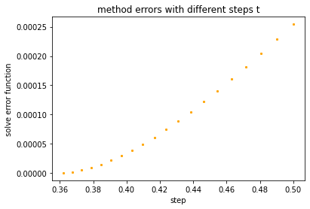

Ошибка с разным шагом по пространству:

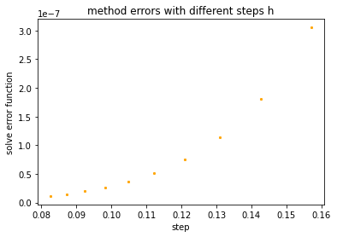

**Вывод**  
В результате выполнения лабораторной работы были освоены 3 конечно-разностные схемы для решения начально-краевой задачи для дифференциального уравнения параболического типа : явная конечно-разностная схема, неявная конечно-разностная схема и схема Кранка - Николсона.

Были построены графики ошибок, на которых показано падение ошибки при росте числа разбиений по пространству и времени.